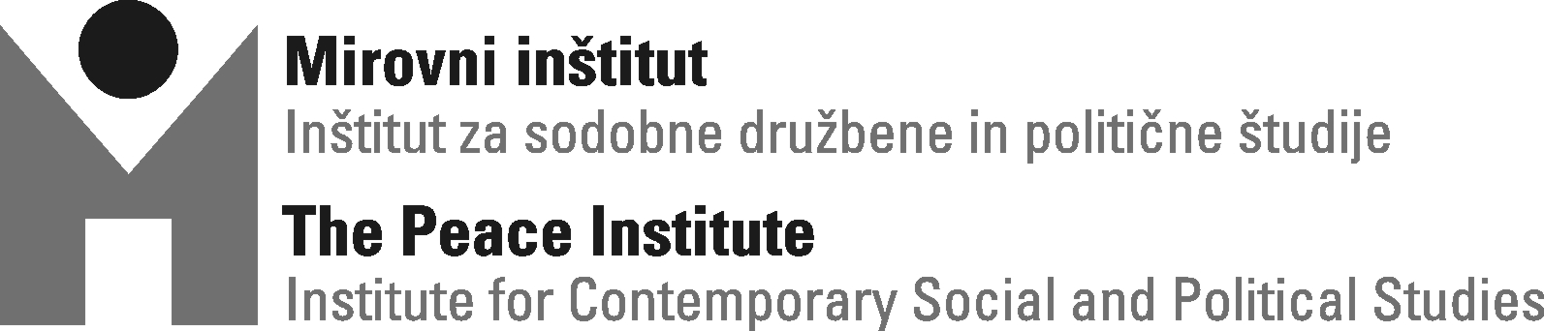

Konferenca

»Dolga pot domov – Medijski in politični diskurzi
o integraciji tim. zahodnega Balkana v Evropsko unijo«

Ljubljana
dvorana Slovenskega etnografskega muzeja (Metelkova 2)
četrtek, 26. 11. 2009
V okviru programa »OSI East East: Partnership Beyond Borders Program«

Kratke biografije govork in govorcev
Tanja Petrović je jezikoslovka in antropologinja, sodelavka Znanstvenoraziskovalnega centra ZRC SAZU in Balkanološkega instituta v Beogradu. Raziskovalno se ukvarja s stiki med jezikovnimi, družbenimi in kulturnimi pojavi na območju Jugovzhodne Evrope, zlasti z vlogo jezika v oblikovanju identitet, spomina in ideologij.
Rastko Močnik je redni profesor za sociologijo kulture na Filozofski fakulteti v Ljubljani, politični aktivist in columnist tednika Mladina. Raziskovalno se ukvarja s sociologijo kulture, teorijami ideologije, teorijami diskurzov, teoretsko sociologijo, teoretsko psihoanalizo, semiotiko, epistemologijo humanističnih in družbenih ved.
Mitja Velikonja je kulturolog, redni profesor na Fakulteti za družbene vede v Ljubljani. Raziskovalno se ukvarja z kulturnimi, ideološkimi in mentalitetnimi spremembami na prostoru nekdanje Jugoslavije. Avtor je številnih razprav in knjig, objavljenih v Sloveniji in tujini.
Danijela Majstorović je docentka anglistike na Filozofski fakulteti Univerze v Banja Luki (Bosna in Hercegovina). Objavila je številne razprave v mednarodnih in domačih revijah. Avtorica je študije „Diskurz, moč in mednarodna skupnost“. Raziskovalno se ukvarja s kritično analizo diskurza, jezikoslovjem, postkolonializmom, feminizmom, marksistično teorijo, dokumentarnim filmom in medijsko pismenostjo.
Boris Dežulović je kolumnist in pisatelj, eden izmed ustanoviteljev splitskega Feral Tribunea. Avtor je več literarnih uspešnic. Piše kolumne za Globus, Dnevnik, e-novine in Nezavisne novine.
Fatos Lubonja je pisatelj in novinar, živi in dela v Tirani. Urednik je časopisa Përpjekja. Avtor je številnih knjig in člankov objavljenih v Albaniji in v tujini.
Ervin Hladnik Milharčič je novinar in kolumnist Dnevnika. Za slovenske časopise je pisal iz Jugoslavije in njenih potomk, Severne Irske, Nemčije, Italije, Avstralije, Afrike, Bližnjega vzhoda in Združenih držav Amerike.Pred kratkim je izdal knjigo Pot na Orient.
Ivan Čolović je etnolog, ki se ukvarja z vprašanji književnosti, urbane etnologije, etnolingvistike in politične antropologije. Objavil je številne knjige povezane z omenjeno tematiko. Prevajalec številnih razprav iz fransoščine. Utemeljitelj in urednik knjižne zbirke XX vek.
Ugo Vlaisavljević je redni profesor na Filozofski fakulteti v Sarajevu. Glavni urednik časopisa Dijalog in predsednik PEN centra Bosne in Hercegovine. Avtor je številnih razprav in knjig in prevajalec filozofskih razprav iz angleščine, nemščine in francoščine.
Lev Kreft je redni profesor za estetiko na Filozofski fakulteti v Ljubljani in direktor Mirovnega instituta. Politično in javno je dejaven na področju pravic manjšin, politike enakosti spolov in enakih možnosti, alternativne kulture in kulturne politike, zaščite priseljencev in beguncev ter človekovih pravic.
Andreas Pribersky je sodelavec Inštituta za politologijo Univerze na Dunaju. Raziskovalno se ukvarja s širitvijo Evropske unije, političnimi kulturami; zanimajo ga zlasti politični simboli in rituali na prostoru srednje in vzhodne Evrope.
Brankica Petković je urednica revije Medijska preža in knjižne zbirke Media Watch ter vodja medijskega programa pri Mirovnem inštitutu. Raziskovalno in aktivistično se z vprašanji medijskih politik in praks, medijske etike in samoregulacije, komunikacijskih pravic ter reprezentacije in dostopa manjšin do medijev.

